INFORME DE ACTIVIDADES

ABRIL-MAYO-JUNIO- 2019

(Correspondiente al primer período de actividades)

MTRA. TANIA BERNARDINO JUÁREZ

REGIDORA

ABRIL - 2019

EN SALA DE REGIDORES
ATENCIÓN CIUDADANA
01/04/2019
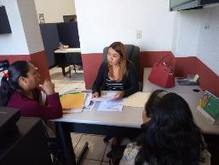

En asesoria jurídica y en apoyo a la ciudadanía en temas de servicios públicos.

EN SALA MARÍA ELENA LARIOS GONZALEZ
02/04/2019

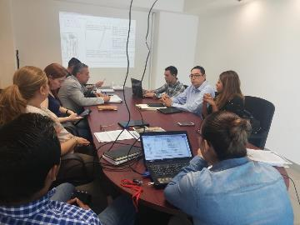

En sala de regidores
02/04/2019

EN SALA DE REGIDORES
ATENCIÓN CIUDADANA

En asesoria jurídica y en apoyo a la ciudadanía en temas de servicios públicos y sobre los programas de apoyo federales.

EN SALA DE AYUNTAMIENTO 02/04/19

SESIÓN PÚBLICA EXTRAORDINARIA DE AYUNTAMIENTO No. 14

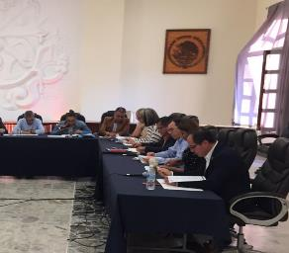

Se aprueba Dictamen que contiene propuesta para emitir voto a favor, respecto a la minuta del proyecto de Decreto No 27254/LXII/2019 por la que se resuelve iniciativa de Ley que reforma la denominación del capítulo I del título segundo y se reforma el artículo 11 de la constitución política del estado de Jalisco en materia de participación ciudadana.

En sala de regidores 04/04/2019

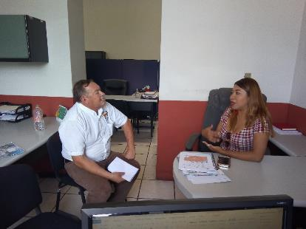

En asesoria jurídica y en apoyo a la ciudadanía en temas de servicios públicos y sobre los programas de apoyo federales.

EN SALA MARIA ELENA LARIOS GONZALEZ
05/04/2019

SESIÓN ORDINARIA DE LA COMISIÓN DE REGLAMENTOS Y GOBERNACIÓN EN CONJUNTO CON LA COMISIÓN DE HACIENDA PÚBLICA Y PATRIMONIO MUNICIPAL
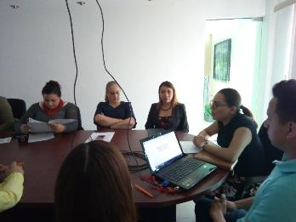

EN SALA DE AYUNTAMIENTO
05/04/2019

SESIÓN PÚBLICA EXTRAORDINARIA DE AYUNTAMIENTO No. 15

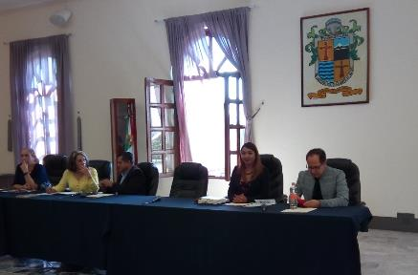

Sesión en la que se aprobó dictamen que autoriza diversas obras públicas, derivado del recursos federales asignados por el fondo de aportaciones para la infraestructura social 8FAIS)

EN SALA DE REGIDORES 09/04/2019

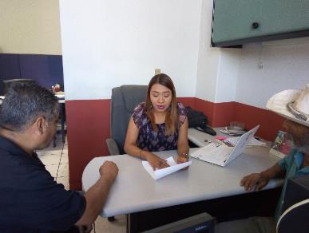

Brindando asesoría jurídica a ciudadanía en general

EN SALA DE REGIDORES
12/04/2019
QUINTA SESIÓN ORDINARIA DE LA COMISIÓN EDILICIA PERMANENTE DE
CALLES, ALUMBRADO PUBLICO Y CEMENTERIOS

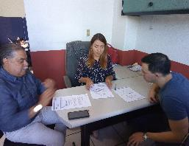
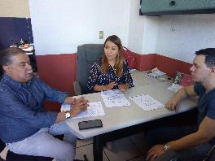
Se aprueba proyecto de dictamen respecto a la asignación de nombres a la calle en la vialidad de la acción urbanística denominada “FRACCIONAMIENTO VILLA NORTE “, turnada a la Comisión Edilicia Permanente de Calles, Alumbrado Público y Cementerios en Sesión Pública Extraordinaria de Ayuntamiento No. 11 celebrada el día 27 de febrero del año 2019 y recibido con oficio NOT/103/2019 signado por el Secretario General.

EN SALA DE TECNOLOGÍAS DE LA INFORMACIÒN
15/04/2019

QUINTA SESIÓN ORDINARIA DE LA COMISIÓN EDILICIA PERMANENTE DE
CALLES, ALUMBRADO PÚBLICO Y CEMENTERIOS
EN CONJUNTO CON LA COMISIÓN EDILICIA PERMANENTE DE
REGLAMENTOS Y GOBERNACION
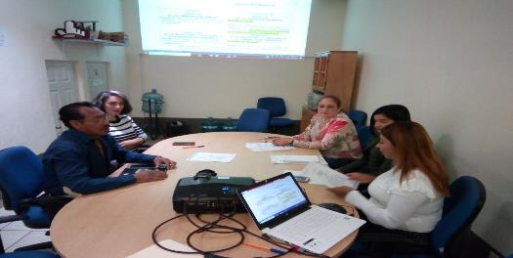

Atendiendo el Punto que en Sesión Pública Ordinaria de Ayuntamiento No. 5 celebrada el día 25 de marzo del 2019, fue turnada a esta comisión, para su estudio, análisis y posterior dictaminación la Iniciativa de ordenamiento que propone reformas al Reglamento para Cementerios en el Municipio de Zapotlán el Grande, Jalisco; y en la cual les fue adjuntada la tabla de propuesta, para su debido conocimiento y estudio.

EN JARDIN PRINCIPAL

“DIA ESTATAL PARA LA PREVENCIÓN DE LOS DESASTRES EN JALISCO”
22 DE ABRIL

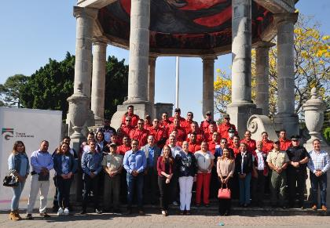

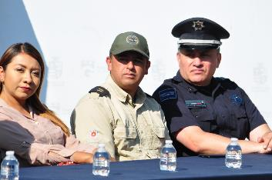

EN SALA ALBERTO ESQUER GUTIÉRREZ
23/04/2019
CAPACITACIÓN PARA DECLARACIÓN PATRIMONIAL

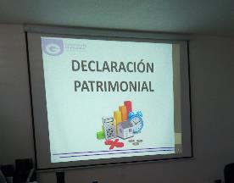
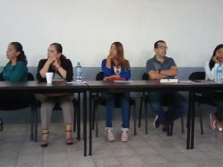

Invitación por la contraloría Municipal a la Capacitación para el llenado de los formatos de la Declaración Patrimonial a los Servidores Públicos como obligados a hacer sus declaraciones

EN SALA DE REGIDORES
23/04/2019
ATENCIÓN CIUDADANA

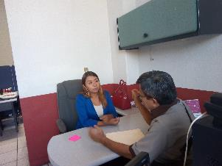

Brindando información sobre los programas Federales

EN LA SALA ALBERTO ESQUER
25/04/2019

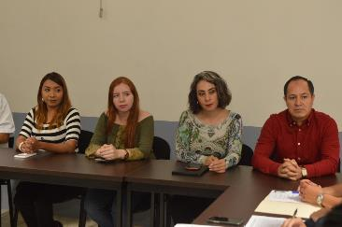

En la toma de protesta a la encargada del Instituto Zapotlense de la Mujer

EN SALA DE REGIDORES
26/04/2019

SESIÓN EXTRAORDINARIA 07 DE LA COMISIÓN EDILICIA DE HACIENDA PÚBLICA Y DE PATRIMONIO MUNICIPAL, de la cual formo parte como vocal integrante.

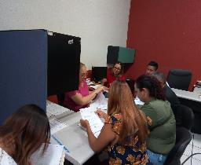
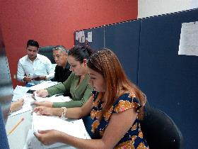
En análisis y aprobaciòn de diversas modificaciones al presupuesto de egresos 2018 así como discusión y en su caso aprobación de diversas renovaciones de comodatos.

EN SALA DE AYUNTAMIENTO
29/04/2019

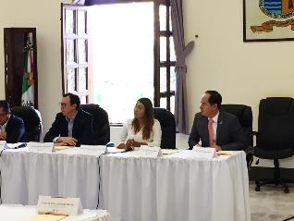
SESIÓN PÚBLICA EXTRAORDINARIA DE AYUNTAMIENTO No. 16
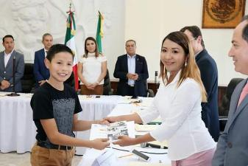
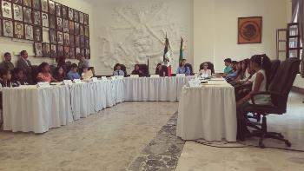

En la instalación del Ayuntamiento Infantil 2019 y entrega simbólica del Bastón de Mando, (instrumento de jerarquía Municipal).

EN PATIO CENTRAL DE PRESIDENCIA
30/04/2019

CLAUSURA DEL DIPLOMADO “MÉTODOS ALTERNOS DE SOLUCIÓN DE CONFLICTOS”

En la entrega de diplomas a los participantes del Diplomado Métodos alternos de solución de conflictos, realizado por el IJA a través del Gobierno Mnicipal de Zapotlán el Grande, Jalisco.

MAYO - 2019

EN PATIO CENTRAL DE LA PRESIDENCIA MPAL.
03/05/2019

En la presentación de estrategia “Somos Gobierno Amable”

EN INSTALACIONES DEL INSTITUTO SILVIANO CARRILLO
08/05/2019

266º ANIVERSARIO DEL NATALICIO DE
DON MIGUEL HIDALGO Y COSTILLA (1753-1811)
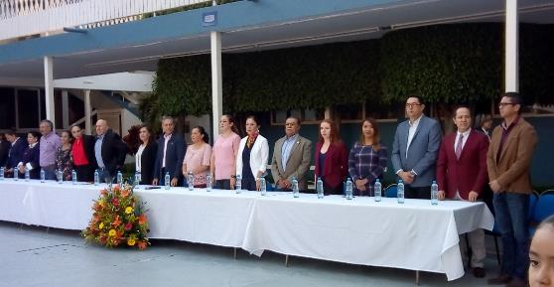

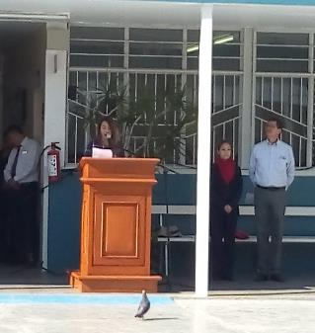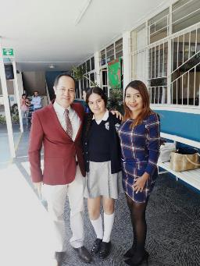

En Ceremonia Cívica del 266 Aniversario del natalicio de Don Miguel Hidalgo y Costilla -1753-1811), en la cual formé parte del presídium y tuve a cargo el discurso oficial de la Ceremonia Cívica.

EN SALA DE REGIDORES
08/05/2019
ATENCIÓN CIUDADANA
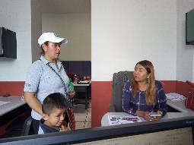

Atendiendo a la ciudadanía en general

EN SALA DE CAPACITACIÓN ALBERTO ESQUER
09/05/2019

SESIÓN ORDIARIA No. 4 DE LA COMISIÓN EDILICIA PERMANENTE DE
ADMINISTRACION PÚBLICA EN CONJUNTO CON LA COMISIÓN DE TRANSPARENCIA, ACCESO A LA INFORMACIÓN PÚBLICA, COMBATE A LA CORRUPCIÓN Y PROTECCIÓN DE DATOS PERSONALES, de la cual formo parte como vocal integrante,

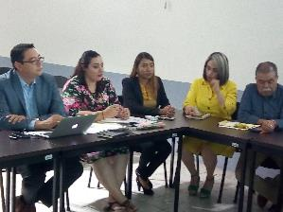

Reunión en la que se llevó a cabo el estudio y análisis de la implementación de módulos digitales de servicios municipales en diferentes puntos estratégicos del municipio.

EN SALA DE CAPACITACIÓN ALBERTO ESQUER
10/05/2019

SESIÓNORDINARIA No. 3 DE LA COMISI´ÑON EDILICIA DE TRANSPARENCIA, ACCESO A LA INFORMACIÓN PÚBLICA, COMBATE A LA CORRUPCIÓN Y PROTECCI´´ON DE DATOS PERSOALES, EN CONJUNTO CON LA DE REGLAMENTOS Y GOBERNACIÓN , de la cual formo parte como vocal integrante.
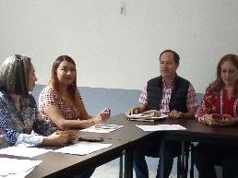

En análisis y en su caso dictaminación de la propuesta de reforma intrgral de los ordenamientos que establecen las facultades del Órgano de control Interno o Contralría Municipal.

EN SALA DE AYUNTAMIENTO
14/05/2019

SESIÓN PÚBLICA ORDINARIA DE AYUNTAMIENTO No. 6

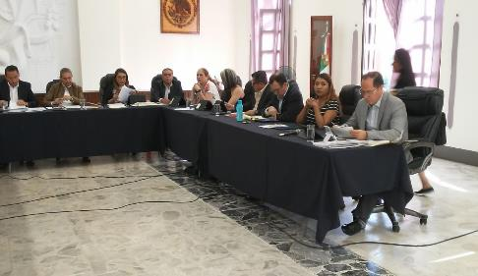

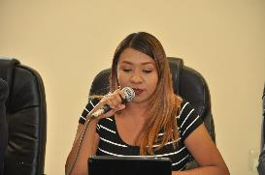

Sesión en la que dí lectura a dos dictámenes que presenté en mi carácter de Presidenta de la Comisión Edilicia Permanente de Calles, Alumbrado Público y Cementerios.
- DICTAMEN DE LA COMISIÓN EDILICIA DE CALLES, ALUMBRADO PÚBLICO Y CEMENTERIOS QUE AUTORIZA LOS NOMBRES DE LAS CALLES EN AL VIALIDAD DE LA ACCIÓN URBANÍSTICA DENOMINADA “FRACCIONAMIENTO VILLA NORTE, y
- DICTAMEN DE LA COMISIÓN EDILICIA DE CALLES, ALUMBRADO PÚBLICO Y CEMENTERIOS QUE AUTORIZA LOS NOMBRES DE LAS CALLES EN AL VIALIDAD DE LA ACCIÓN URBANÍSTICA DENOMINADA “FRACCIONAMIENTO VILLA NORTE

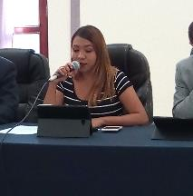
Así mismo emití mi voto en contra en el Dictamen que propone la autorización, para la aprobación de la modificación final, al estimado de ingresos y al presupuesto de egresos del ejercicio fiscal 2018, en base al gasto ejercido, presentado por la Comiisión Edilicia de Hacienda Pública y de Patrimonio Municipal de la cual formo parte como vocal integrantes, en virtud de que en su momento manifesté que se carecía de información, la cual requerí dado que no se especificaba de forma convicente el punto específico de lo conducente.

EN SALA MARIA ELENA LARIOS
16/05/2019

SESIONES ORDINARIAS 9 Y 10 DE LA COMISIÓN EDILICIA PERMANENTE DE
REGLAMENTOS Y GOBERNACIÓN, mismas que se programan el mismo día y hora y de la cual formo parte como vocal integrante.

Sesión No. 9
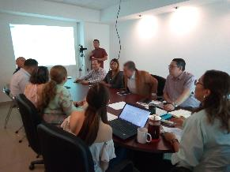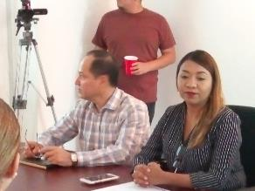

Abordando temas en la Sesión 9 el análisis de la propuesta de Creación del Reglamento del Consejo Ciudadano de Desarrollo Turístico de Zapotlán el Grande.

Sesión No. 10
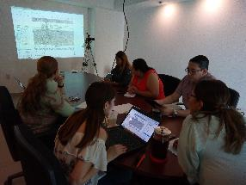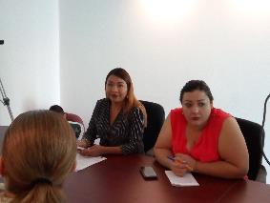

Sesión No. 10 el análisis y voto del dictamen que contiene propuesta para emitir voto a favor respecto a la minuta del proyecto de decreto número 27269, del H. Congreso del Estado de Jalisco, que reforma el artículo 71 de la Constitución Política del Estado de Jalisco, así como los artículos 4 y 13 de la ley Orgánica del Tribunal Electoral del Estado de Jalisco.

TOMA DE PROTESTA DEL RECTOR DEL CENTRO UNIVERSITARIO DEL SUR
17/05/2019
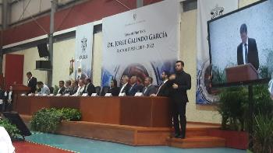
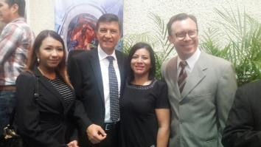

Atendí la invitación del Rector del Centro Univertistario del Sur a la toma de protesta del Dr. Jorge Galindo Garcìa como nuevo rector del Centro Universitario.

EN SALA DE REGIDORES
20/05/2019
ATENCIÓN CIUDADANA
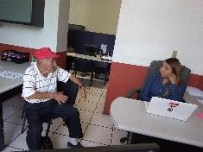

EN SALA DE REGIDORES
20/05/2019
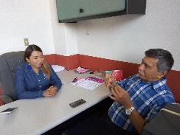

ATENCIÓN A MEDIOS DE COMUNICACIÓN

EN SALA DE REGIDORES
21/05/2019
ATENCIÓN A PROVEEDOR DE LUMINARIAS Y DE CALENTADORES SOLARES, PARA LA GESTIÓN DE AHORRO DE ENERGIA EN EL MUNICIPIO.
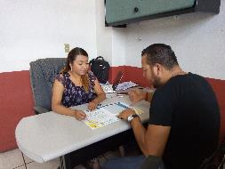

EN PATIO CENTRAL DE PRESIDENCIA
21/05/2019

SESIÓN PÚBLICA SOLEMNE DE AYUNTAMIETO No. 4
ENTREGA DE LA PRESEA JOSE CLEMENTE OROZCO 2019 AL MÉRITO DOCENTE
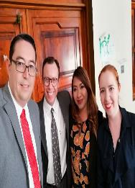
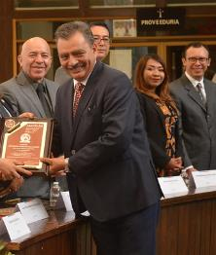

EN SALA MARIA ELENA LARIOS GONZALEZ
27/05/2019
SEXTA SESIÓN DE LA COMISION DE DESARROLLO HUMANO, SALUD PÚBLICA E HIGIENE Y COMBATE A LAS ADICCIONES, EN COADYUVANCIA CON LA COMISIÓN DE HACIENDA Y PATRIMONIO MUNICIPAL, de la cual formo parte como vocal integrante

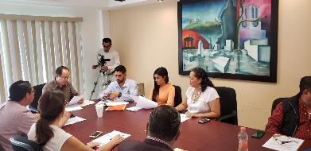

En coadyuvancia con dicha comisión sobre el turno en Sesión Pública Ordinaria No. 6 referente al analisis, estudio y posterior dictaminación de los temas a la donación de terrenos al IMSS e ISSSTE, así como para la modificación de las salas de espera en los consultorios periféricos en Centros Comunitarios de las colonias, Lomas de Zapotlán, Solidaridad y provipo, en nuestro municipio.

EN PATIO CENTRAL DE PRESIDENCIA
28/05/2019

ENTREGA SIMBÓLICA DE LOS UNIFORMES AL PERSONAL DE TRÁNSITO Y VIALIDAD MUNICIPAL
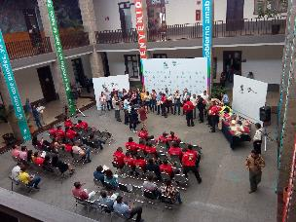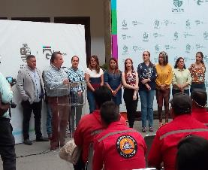

EN SALA DE REGIDORES

ATENCIÓN CIUDADANA
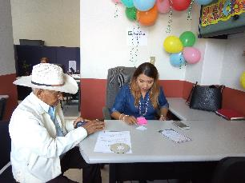

Atención a los adultos mayores

EN SALA MARIA ELENA LARIOS GONZALEZ
29/05/2019

EN SESIÓN ORDINARIA DE LA COMISIÓN DE
REGLAMENTOS Y GOBERNACIÓN EN COADYUVANCIA CON LA COMISIÓN DE OBRAS PÚBLICAS, PLANEACIÓN URBANA Y REGULARIZACIÓN DE LA TENENCIA DE LA TIERRA, en las cuales formo parte como vocal integrante.
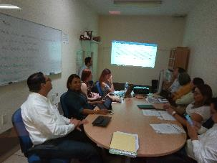
En el análisis a la propuesta de modificiación del Reglamento de zonoficación y Centro Histórico de Zapotlán el Grande, Jalisco.

31/05/2019

SESION PUBLICA ORDINARIA DE AYUNTAMIENTO NUMERO 17 CELEBRADA EL DIA 31 DE MAYO DEL 2019
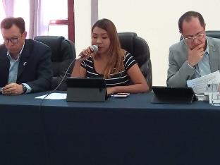
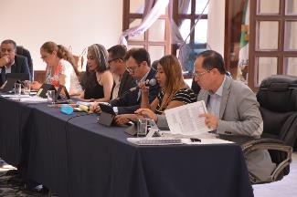

JUNIO – 2019

12/06/2019

CONMEMORACION DEL 108 ANIVERSARIO DE LA FUNDACION DE LA CRUZ ROJA MEXICANA EN JALISCO.

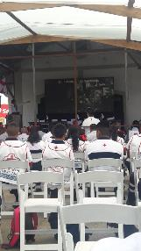
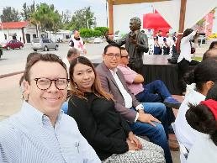

Asisti al evento de la delegaciòn de la Cruz Roja Mexicana en Jalisco, en conmemoracion del 108 aniversario de la fundaciòn en Zapotlàn el Grande, donde hace màs de un siglo se organizò la primera brigada de ayuda en la entidad, cuando brigadistas tapatìos unieron esfuerzos para auxiliar a las vìctimas de un devastador sismo que afectò a este municipio, el 7 de Junio de 1911 a las 4:27 horas.

17-06-2019

-196º ANIVERSARIO DE LA CREACION DEL ESTADO LIBRE Y SOBREANO DE JALISCO (1823). EN LA ESCUELA PRIMARIA “CRISTOBAL COLON”
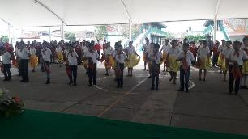

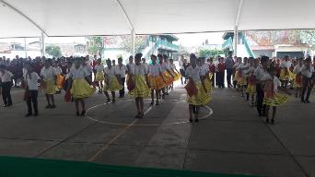

-CONTINUACION DE LA SESION ORDINARIA NUMERO 04 CUATRO DE LA COMISION EDILICIA PERMANENTE DE ADMINISTRACION PUBLICA EN COADYUVANCIA CON LA COMISION EDILICIA PERMANENTE DE HACIENDA PUBLICA Y PATRIMONIO MUNICIPAL
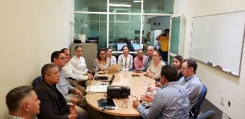

En donde continuamos con el análisis de la implementación de los módulos digitales de servicos municpales en diferentes puntos estratégicos del municipio.

19-06-2019

SESION ORDINARIA NO.5 CINCO DE LA COMISION EDILICIA PERMANENTE DE DERECHOS HUMANOS, DE EQUIDAD DE GENERO Y ASUNTOS INDIGENAS, EN COADYUVANCIA CON LA COMISION EDILICIA PERMANENTE DE ADMINISTRACION PUBLICA.
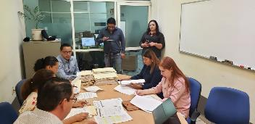

Analìsis de la procedencia de las solicitudes, cotejo de los expedientes personales de los servidores pùblicos propuestos y emisiòn del dictamen para que se haga la declaraciòn de los ganadores y entrega de la presea “Mariano Fernandez de Castro 2019” a la labor del servidor pùblico.

20-06-2019

ENTREGA DE RECONOCIMIENTOS A “JOVENES TALENTOSOS” EN PATIO CENTRAL DE PRESIDENCIA MUNICIPAL

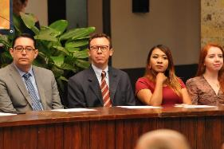

25/06/2019
ATENCION A LA CIUDADANIA

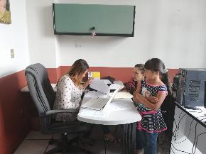

28-06-2019

SESION ORDINARIA NUMERO 11 DE LA COMISION EDILICIA DE REGLAMENTOS Y GOBERNACION EN COADYUVANCIA CON LA COMISION EDILICIA DE OBRAS PUBLICAS, PLANEACION URBANA Y REGULARIZACION DE LA TENENCIA DE LA TIERRA.

En sesiòn ordinaria nùmero 18, en donde tuvimos la comparencia del Dr. Alfonso Delgado director del SAPAZA, en el punto nùmero 4 de la orden del dìa, a quien realice algunas preguntas de interès pùblico de los ciudadanos en temas como el desabasto de agua en las delegaciones del municipio, los medidores de agua y el rechazo de los ciudadanos entre otras cuestiones. Asì mismo la bancada de morena presentamos iniciativa de acuerdo econòmico que gira atento exhorto a este honorable ayuntamiento constitucional del municipio de Zapotlan el Grande, Jalisco; para que se apruebe la asignaciòn de un asesor jurìdico que asista en el ejercicio de sus funciones a la bancada de morena. misma que fue votada en contra por la mayoria del cabildo.
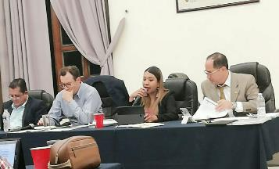

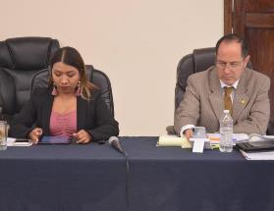
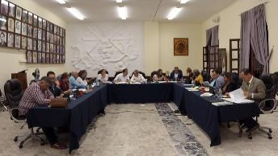

29-06-2019

SESION SOLEMNE NUMERO DE AYUNTAMIENTO ENTREGA A LA PRESEA DENOMINADA “MARIANO FERNADEZ DE CASTRO 2019”, A LA LABOR DEL SERVIDOR PUBLICO DEL AYUNTAMIENTO EN SUS DOS MODALIDADES PERSONAL ADMINISTRATIVO Y OPERATIVO

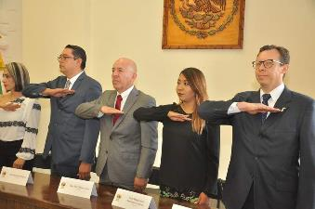
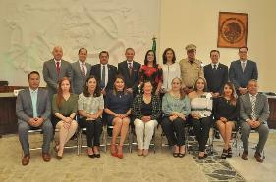

El presente Informe Trimestral de actividades corresponde a los meses de Abril. Mayo y Junio del 2019 dos mil diecinueve, el cual da cabal cumplimiento a lo establecido en el Artículo 8 fracción VI inciso l) de la Ley de Transparencia y Acceso a la Información Pública del Estado de Jalisco y sus Municipios, que a la letra señala:

Artículo 8º. Información Fundamental — General.
1. Es información fundamental, obligatoria para todos los sujetos obligados, la siguiente:
VI. La información sobre la gestión pública, que comprende:
l) Los informes trimestrales y anuales de actividades del sujeto obligado, de cuando menos los últimos tres años;

